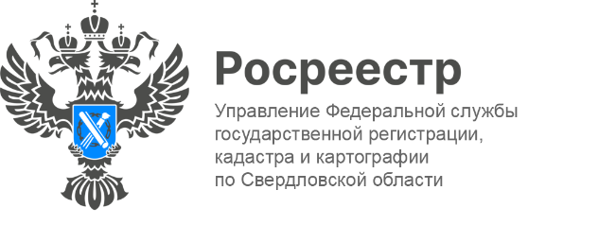

**ПРЕСС-РЕЛИЗ**

**Свыше 20 тыс. жителей Свердловской области обезопасили свою недвижимостью от мошеннических действий**

В прошлом году 24 тысячи свердловчан оформили запрет на проведение сделок с недвижимостью без личного участия собственника. Эта мера позволяет дополнительно защитить имущественные права граждан и жилье от мошенников, сообщает Управление Росреестра по Свердловской области.

*«Если собственник недвижимого имущества, будь то квартира, комната, земельный участок или машино-место, желает дополнительно обезопасить его от мошеннических действий, ему следует подать заявление в Росреестр о запрете совершения сделок с недвижимостью без личного участия. Это можно сделать как в электронном виде на сайте ведомства или на портале Госуслуг, так и лично обратившись в любой офис МФЦ, независимо от места нахождения объекта недвижимости. После подачи соответствующего заявления в ЕГРН появится отметка о том, что без собственника невозможно зарегистрировать переход, прекращение, ограничение права и обременение объекта. Таким образом никто не сможет продать недвижимость без личного присутствия законного владельца, даже если представлены все необходимые документы для проведения сделки»,* - подчеркивает руководитель Управления **Игорь Цыганаш.**

Управление также рекомендует правообладателям указать электронную почту в ЕГРН – это поможет заранее защитить недвижимость от неправомерных действий. Собственник будет оперативно получать уведомления о всех изменениях, связанных с его имуществом, что позволит предотвратить любые попытки провести сделки с имуществом, в том числе и с помощью поддельных электронных подписей.

**Контакты для СМИ**

Пресс-служба Управления Росреестра по Свердловской области

+7 343 375 40 81

[press66_rosreestr@mail.ru](mailto::press66_rosreestr@mail.ru)

[www.rosreestr.gov.ru](http://www.rosreestr.gov.ru)

620062, г. Екатеринбург, ул. Генеральская, 6 а.